|  |  |  |
| --- | --- | --- |
|  | **Carátula para entrega de prácticas** | |
| Facultad de Ingeniería | | Laboratorio de docencia |

Laboratorios de computación

salas A y B

|  |  |
| --- | --- |
| *Profesor:* | Rodríguez Espino Claudia |
| *Asignatura:* | Fundamentos de programación |
| *Grupo:* | 4 |
| *No de Práctica(s):* | 12 |
| *Integrante(s):* | Rodriguez Corona Jonathan Alejandro |
|  |  |
| *No. de Equipo de cómputo empleado* | 31 |
| *Semestre:* | 2019-2 |
| *Fecha de entrega:* | 11/05/2019 |
| *Obervaciones:* |  |
|  |  |

CALIFICACIÓN: __________

PRÁCTICA 12: FUNCIONES

Objetivo: Elaborar programas en C donde la solución del problema se divida en funciones. Distinguir lo que es el prototipo o firma de una función y la implementación de ella, así como manipular parámetros tanto en la función principal como en otras.

Actividades:

1. SUMA DE MATRICES

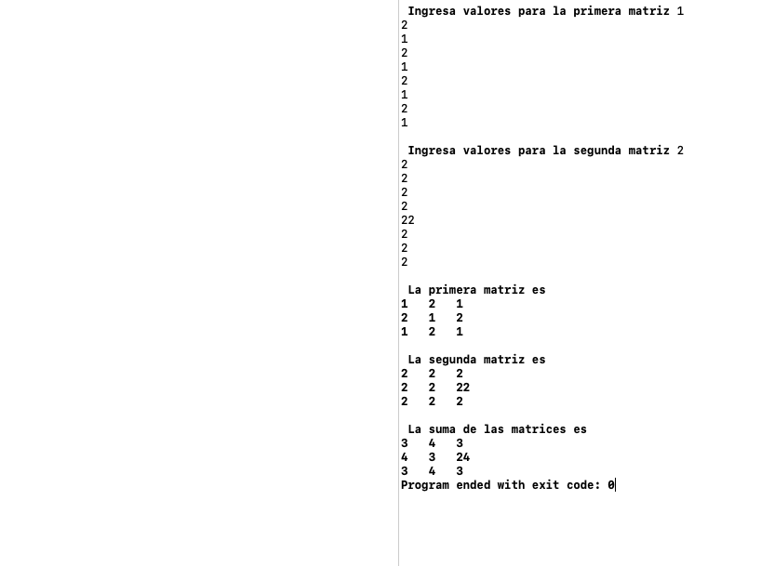Realizamos la suma de dos matrices que el usuario va a proporcionar y utilizamos el método de funciones con argumentos, a continuación, el código y su ejecución.

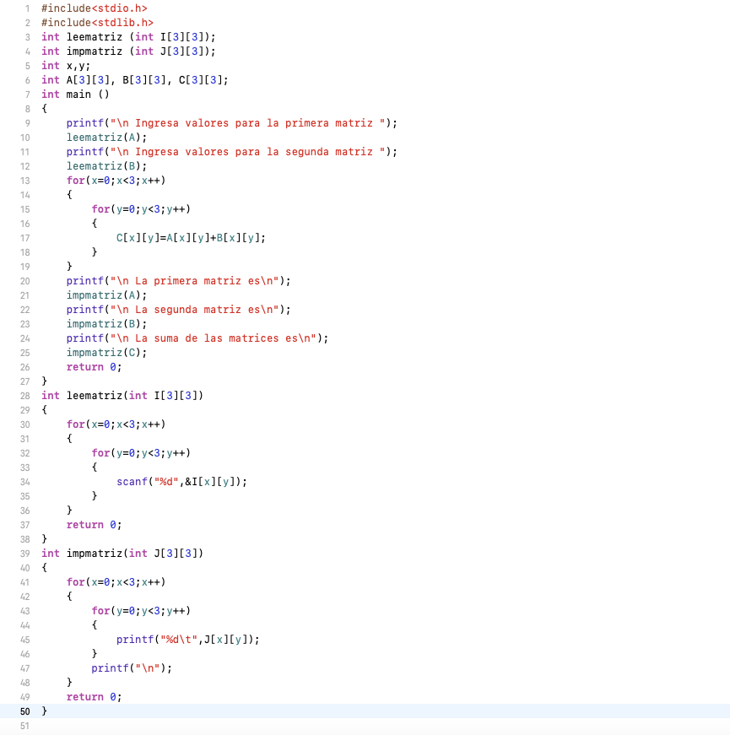

1. Calculadora

Se ocupó el método de funciones para crear una calculadora que pueda sumar, restar, multiplicar y dividir. A continuación, su código y ejecución.

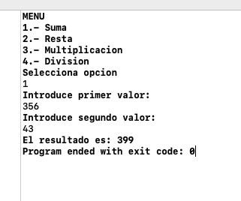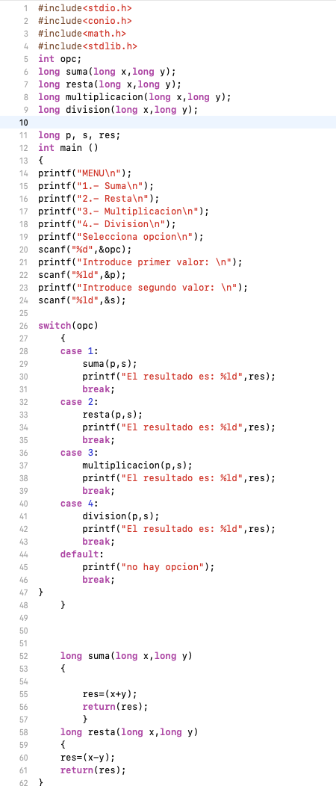

1. SUMA DE ARREGLOS

Realizamos la suma de dos arreglos usando funciones con argumentos. Ahora su código y ejecución.

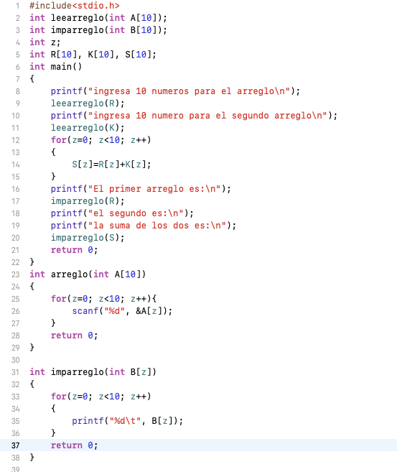

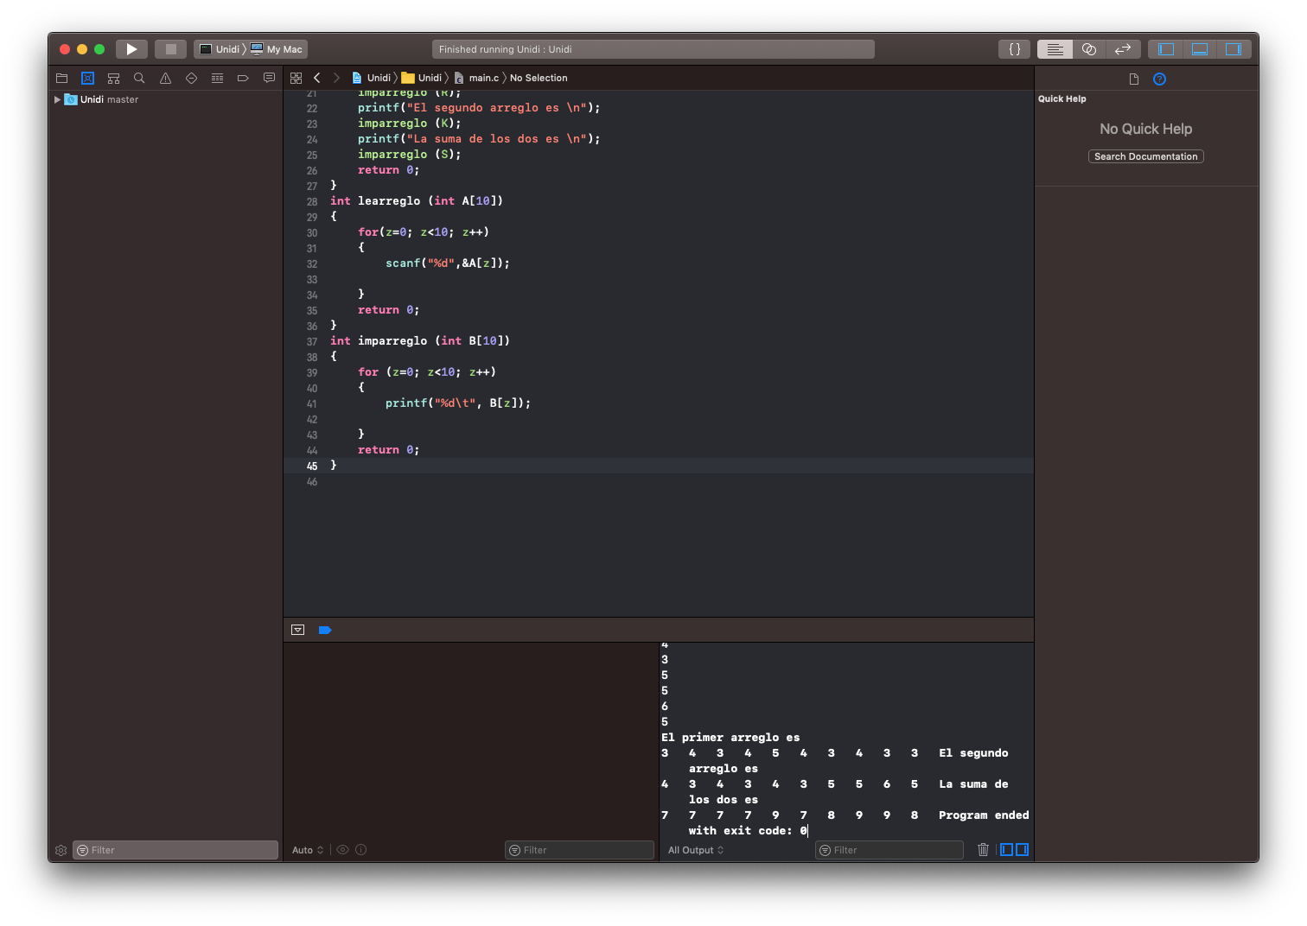

Conclusiones:

* Comprendí mejor el tema de funciones poniéndolo en práctica en el laboratorio
* Aprendí a hacer funciones con argumentos y saber cunado utilizarlos
* También aprendí a darle el formato a las matrices